毕业设计（论文）开题报告
研究目标与内容（包括基本内容、方案论证、设计思路等） | - 研究目标  现今我国已经步入了经济大发展时代，家家户户都拥有了自己的汽车。研究表明往后一段时间，汽车的数量更会大幅增加，各类停车场也会急剧增加。包括一些小区或者商场都拥有自己的停车场，为了对有限停车空间的合理利用以及对车辆进行合理的管理，本课题拟开发一款停车场管理系统。  使用智能停车场系统管理停车场可以提升整个停车场的智能化、自动化、信息化程度,将原来需要人工处理的问题交由智能设备处理。对于管理者来说，既节省了大量的人工成本,又保证了各种数据的及时、准确、有效。对于使用者来说，借助智能停车场系统中的各类自动引导系统可以快速、自如地找车位、取车。借助智能缴费系统可以让车主快速进出停车场，借助云端管理子系统提前预定停车位，避免了到达停车场后才发现无空闲停车位的尴尬场景，节省了大量不必要的时间，大大提高了泊车的效率，具有极高的社会效益和经济效益。  本课题使用了车牌识别算法，自动识别车牌信息，降低了人工压力，同时也显著减少人工登记由于个人错误而引发的一系列问题。通过该停车场管理系统，可以省去繁琐的人工登记，也可以节省一笔不小的人员支出，同时也有利于问题出现以后的追踪查询增加安全性。  停车场系统共享“车”与“停车位”，实现停车场的云管理，为管理者和用户提供便利。车主可通过线上系统和线下系统的协同配合预定停车位。该系统能够智能、实时地获取停车场的各种信息，节省了大量的人力和物力，确保车辆数据的实时、准确、高效。  - 研究内容  该系统主要分为用户系统、管理员系统和超级管理员系统  用户系统主要包含六个功能模块：  1、停车卡管理  （1）添加停车卡（2）停车卡信息修改（3）停车卡删除（4）停车卡查询（5）停车卡充值  2、优惠券管理  （1）优惠券查询  3、邮箱管理  （1）收发邮件（2）查询邮件  4、违规管理  （1）添加违规行为（2）查询违规行为（3）删除违规行为  5、历史停车  （1）查询车位/卡号/车牌号的历史停车  6、用户管理  （1）用户信息修改  管理员系统拥有用户的所有功能分为七个功能模块：  1、停车位管理  （1）小车手动入库（2）小车自动入库（3）车位详情查看（4）小车出库  2、停车卡管理  （1）添加停车卡（2）停车卡信息修改（3）停车卡删除（4）停车卡查询（5）停车卡充值  3、优惠券管理  （1）优惠券查询  4、邮箱管理  （1）收发邮件（2）查询邮件  5、违规管理  （1）添加违规行为（2）查询违规行为（3）删除违规行为  6、历史停车  （1）查询车位/卡号/车牌号的历史停车  7、用户管理  （1）添加用户（2）权限分类（3）用户信息修改（4）用户删除  超级管理员拥有管理员的所有功能，共有十个模块：  1、停车位管理  （1）小车手动入库（2）小车自动入库（3）车位详情查看（4）小车出库  2、停车卡管理  （1）添加停车卡（2）停车卡信息修改（3）停车卡删除（4）停车卡查询（5）停车卡充值  3、优惠券管理  （1）优惠券查询（2）优惠券发放  4、邮箱管理  （1）收发邮件（2）查询邮件  5、违规管理  （1）添加违规行为（2）查询违规行为（3）删除违规行为  6、历史停车  （1）查询车位/卡号/车牌号的历史停车  7、用户管理  （1）添加用户（2）权限分类（3）用户信息修改（4）用户删除  8、收入管理  （1）收入查询（2）报表分析  9、表格导出  10、费用设置  3.方案论证  本课题使用Intellij Idea为开发环境，MySQL做数据库，Tomcat为服务器，采用MVC（Model、View、Controller）的设计模式，以SSM（Spring+SpringMVC+MyBatis）为框架，SSM框架技术已经十分成熟，开发效率快并且后期拓展性好。  MySQL、Tomcat均为开源、快速、易用、轻量级的便捷开发工具，深受广大开发者的喜爱。在Web项目开发，一个良好的框架可以加快开发速度，降低成本，减少工作量，同时可以使Web项目具有良好的扩展性和移植性；基于SSM的项目以其快速的开发效率和良好的扩展性，成为中小企业应用主流的框架组合。  - 设计思路  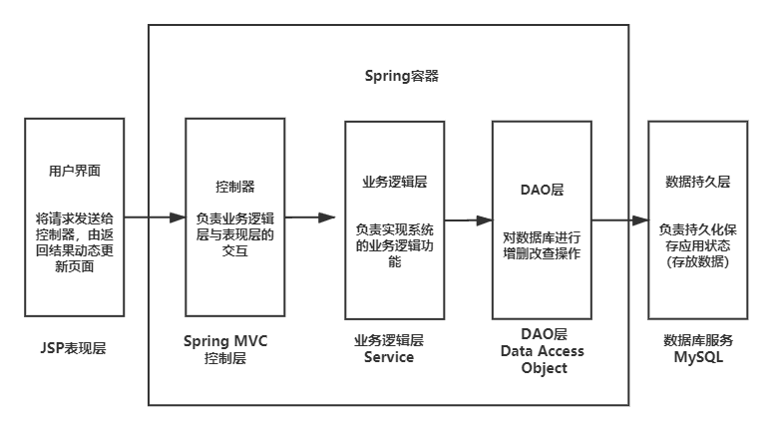  图1. 系统架构图
毕业  论文  （设计）  工作  安排  计划 | （1）第一阶段（2020.01.08之前）：理解课题，收集资料，选定方案，完成毕业设计（论文）任务书和毕业设计（论文）开题报告；  （2）第二阶段（2020.01.09—2020.02.09）：进行需求分析和总体设计，完成毕业设计文献综述和一篇外文文献的译文，搭建平台的基本框架；  （3）第三阶段（2020.02.10—2020.03.25）：进行详细设计，编码实现主要功能模块，递交毕业设计（论文）中期检查表；  （4）第四阶段（2020.03.26—2020.04.01）：进行单元测试、集成测试等，完善编码；  （5）第五阶段（2020.04.02—2020.05.01）：完成编码并对平台进行整体测试，递交毕业设计论文初稿；  （6）第六阶段（2020.05.02—2020.05.10）：完成论文定稿和打印，交由指导教师审阅, 准备毕业答辩及PPT制作。  学生签字：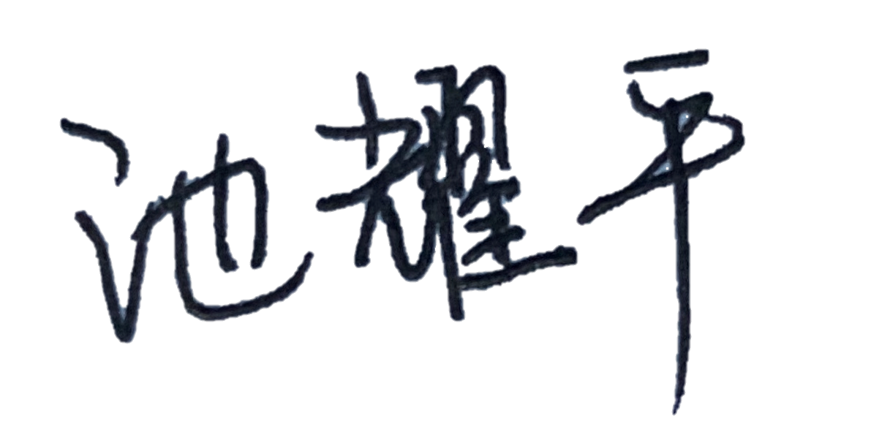 指导教师签字：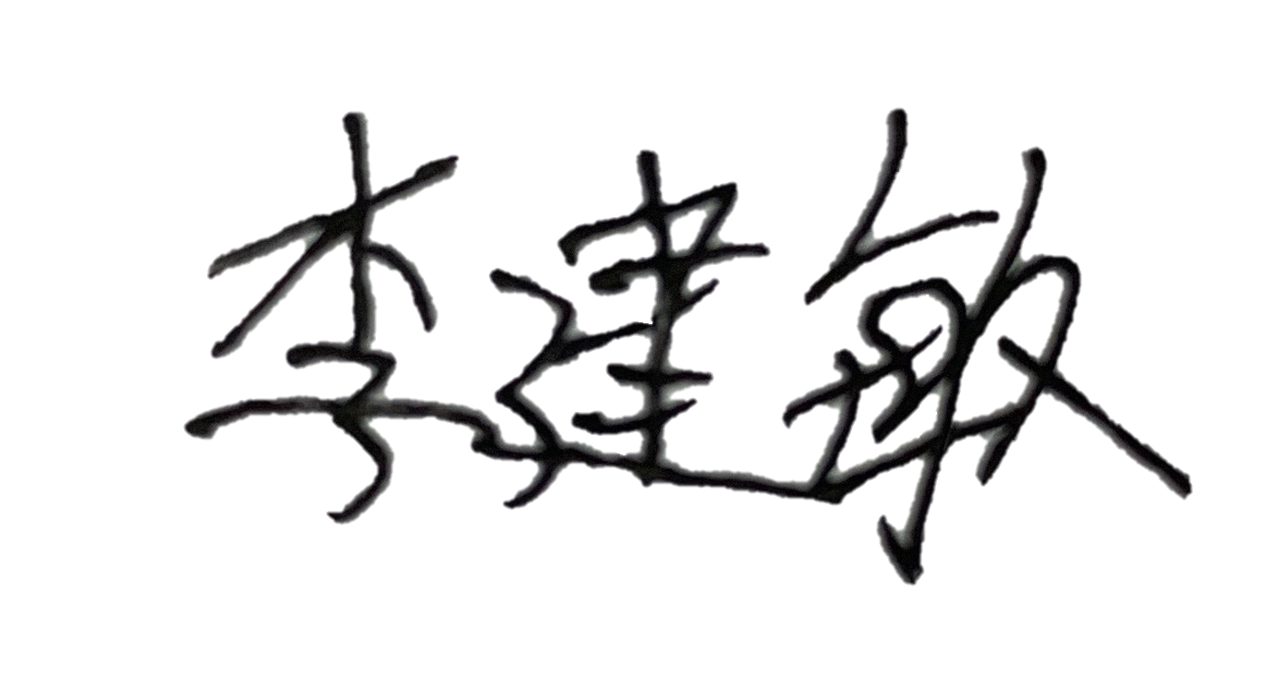  2020年 01月 08日 2020年 01月 08日
教研室  审核  意见 | 负责人签字：  年 月 日
备注：1.此表由学生填写；2.表格不够填写可续页。

